铜冠建安电控设备厂金隆铜业等项目-
母线桥架及箱体

招标文件

招标编号：TGJA-WZ-202135

招标公告发布日期：2021年5月26日

招 标 人: 铜陵有色金属集团铜冠建筑安装股份有限公司

联 系 人：阮景胜（18756221850）、徐苑（13856252433）

【声明】
1、公开招标（竞价）是铜冠建安公司为规范自主采购管理，推进阳光工程而采取的公开竞争性采购方式，公司物资供应部根据阳光工程相关规定通过招标平台进行公开招标（竞价）。
2、公开招标（竞价）在铜冠建安公司纪委监督下进行。

一、招标日程安排

1、招标公告发布日期：2021年5月26日
2、投标截止时间：2021年6月2日9:00
3、投标文件递交地点：铜陵有色金属集团铜冠建筑安装股份有限公司经营部（长江西路2571号主楼三楼）
4、投标文件收件人：黄赟（18656211500）
5、开标时间：2021年6月2日9:00
6、发中标通知书时间：另行通知
7、签订合同时间：另行通知

二、招标内容

序号 | 名称 | 规格型号 | 单位 | 数量 | 到货时间
1 | 母线  桥架 | 母线桥架，配母线框，不含铜排，具体见金隆脱水桥架图纸(1) | 套 | 1 | 2021.6.8前
2 | 动力柜 | 304不锈钢|800*1600*600||具体要求见金冠铜业图纸(2) | 台 | 1 | 2021.6.8前
3 | 控制箱 | 304不锈钢|350*400*200||具体要求见金冠铜业图纸(3) | 台 | 2 | 2021.6.8前
4 | 控制箱 | 304不锈钢|450*550*300||具体要求见冬瓜山图纸(4) | 台 | 2 | 2021.6.8前
5 | 控制箱 | 304不锈钢|500*450*300||具体要求见冬瓜山图纸(5) | 套 | 10 | 2021.6.8前
6 | 动力柜 | 1000*600*1600（带地脚）||配母线框，具体要求见仓储中心图纸(6) | 台 | 2 | 2021.6.8前
7 | 动力柜 | 1000*600*1800||配母线框，具体要求见仓储中心图纸(7) | 台 | 1 | 2021.6.8前
8 | 控制箱 | 304不锈钢|450*350*200||具体要求见庐江矿业图纸(8) | 台 | 15 | 2021.6.8前
9 | 控制箱 | 304不锈钢|600*800*300||具体要求见庐江矿业图纸(9) | 台 | 1 | 2021.6.8前
本次招标的具体内容（详见清单）：
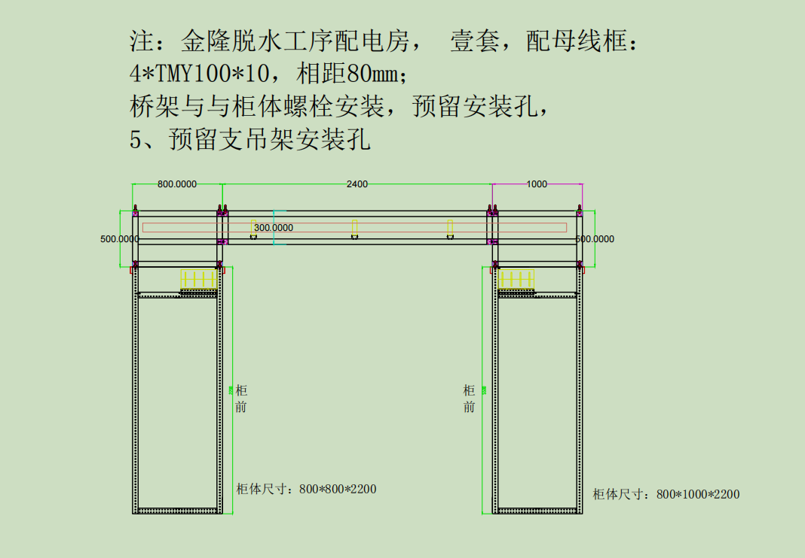
附图(1)
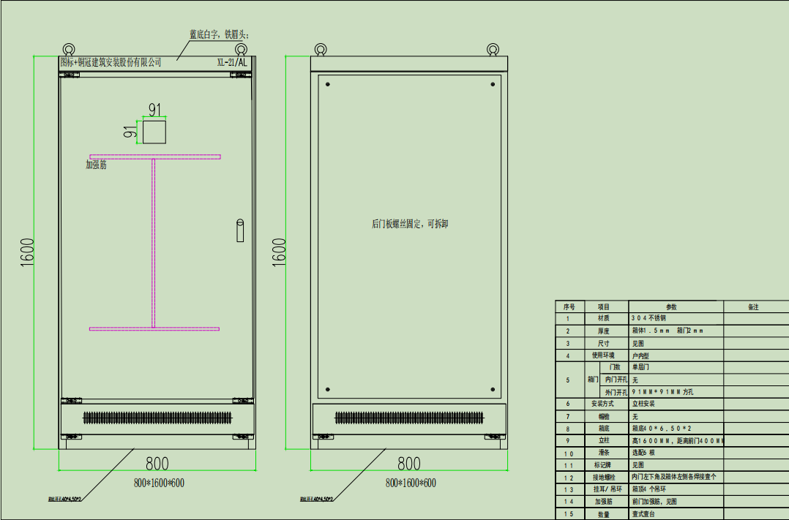
附图(2)
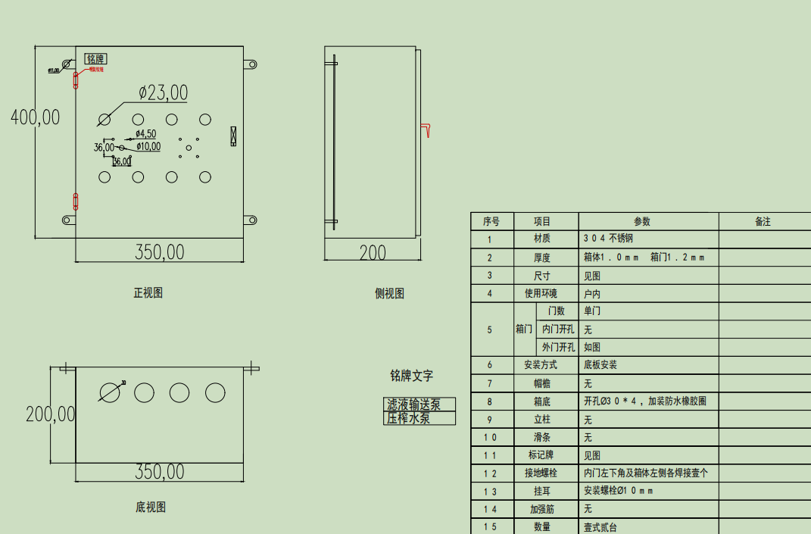
附图(3)
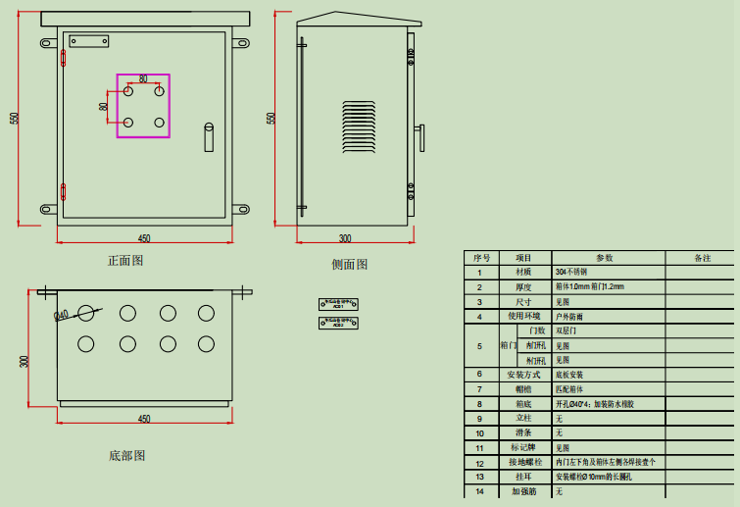
附图(4)

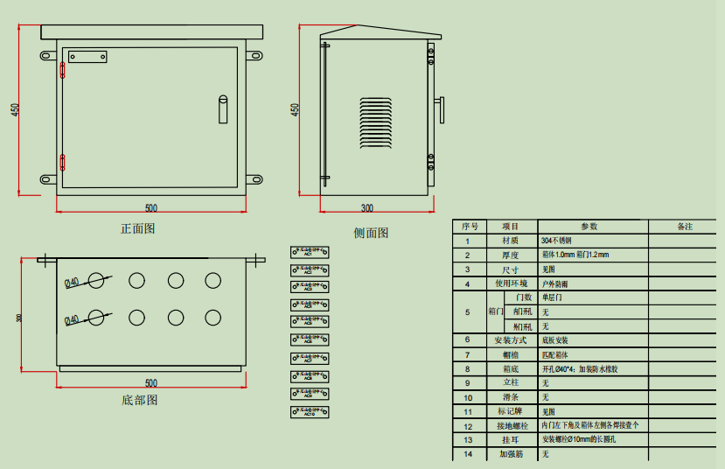
附图(5)
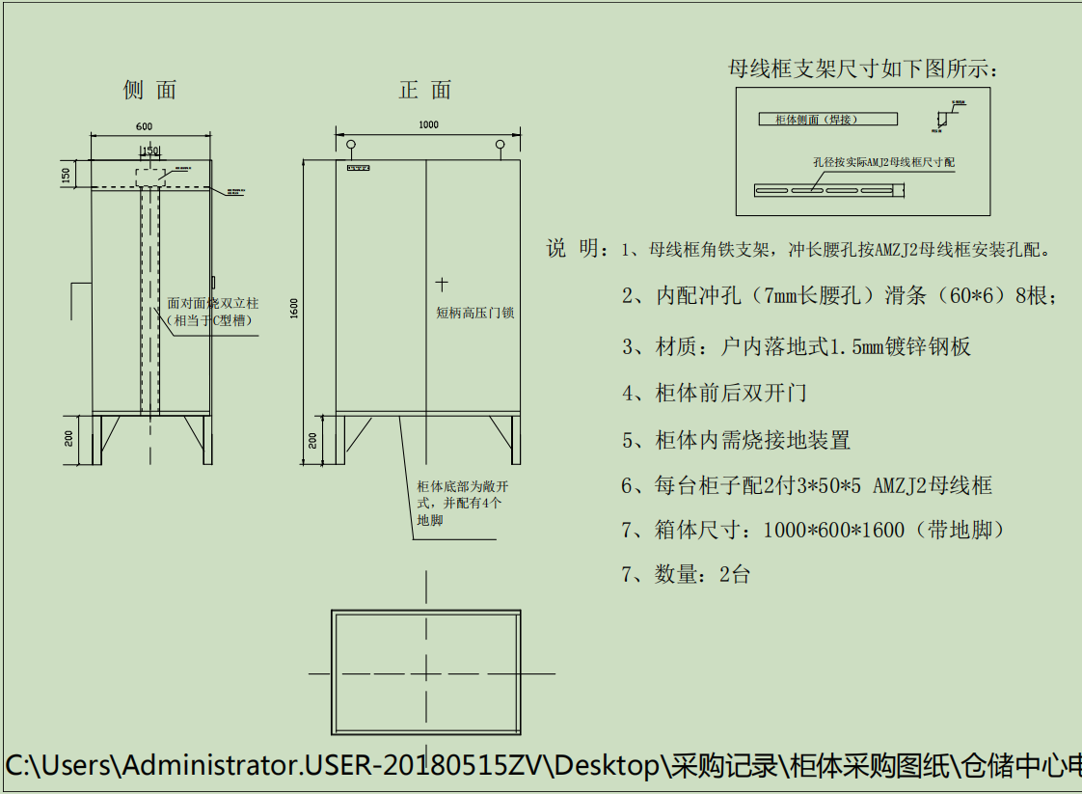
附图(6)
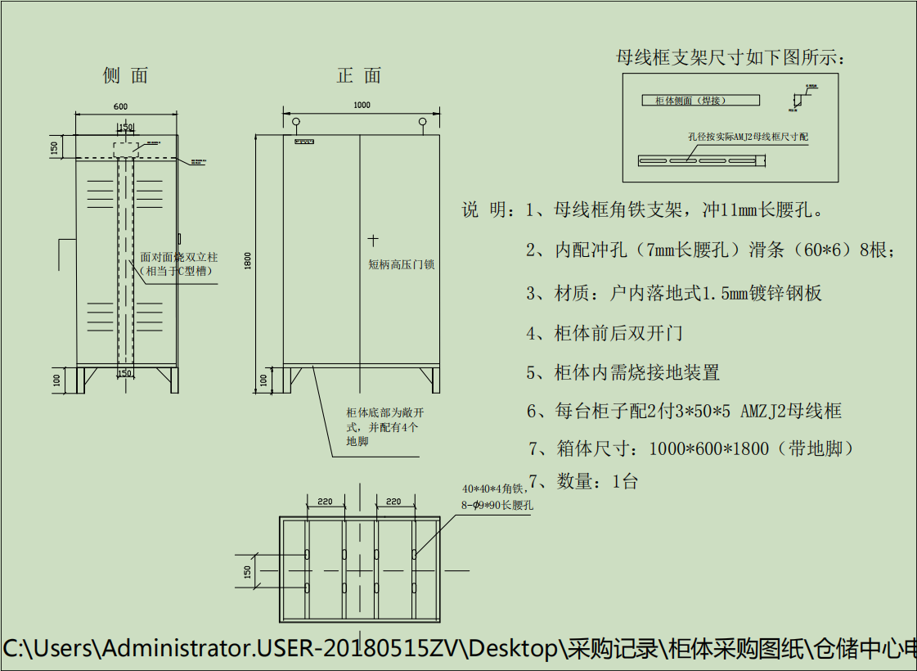
附图(7)
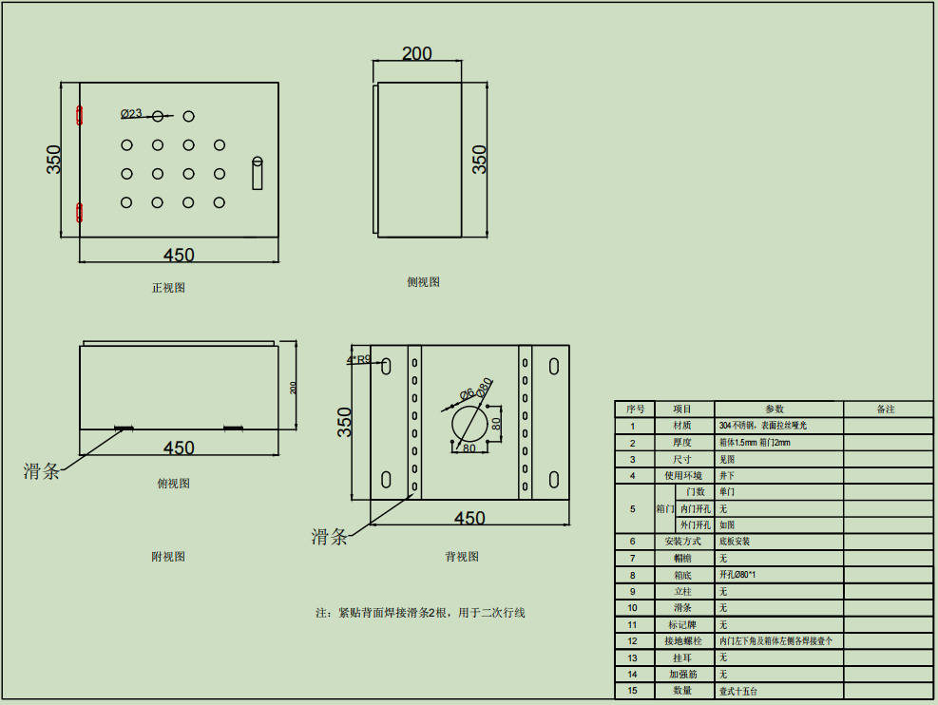
附图(8)
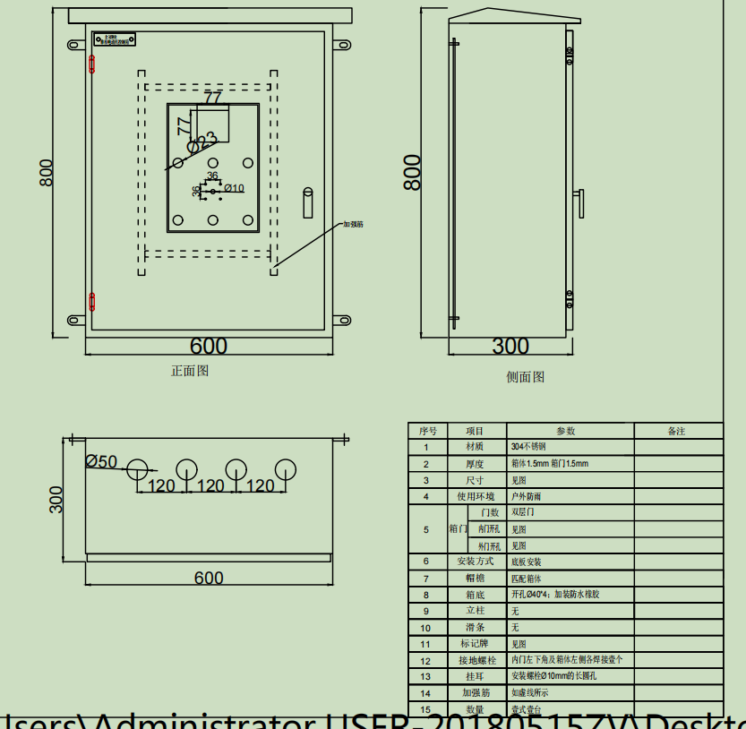附图(9)

三、投标人资格要求

1、在中华人民共和国境内依法经国家工商、税务机关登记注册。
2、投标人须为一般纳税人。
3、投标人提供的相关资质证件均须在年审有效期内。
4、投标人营业执照所列示的经营范围必须涵盖本次招标材料品种。
5、有生产经营和安全许可要求的，必须有相应有效的许可证。
6、投标人近三年无重大失信和违法、违纪行为等不良记录。
四、招标公告发布的媒介及招标公告的获取

本次招标公告（包括后期如有对招标文件所作的澄清、修改等。）将在铜冠建筑安装股份有限公司网（http://www.tltgja.com.cn/）在线招标--物资招标上发布。招标公告请投标人自行下载。
所有招标信息均以以上网站发布为准，其它任何形式的内容不作为招标投标以及开标评标的依据。

五、投标报名

1、各投标人需在开标之前至铜陵有色建安公司报名。因投标人未在指定要求时间报名或未通过资格审查的视为无效投标。
2、报名时投标人需提供报名资料。报名资料包括加盖公章的营业执照副本的复印件、法人身份证复印件（经办人不是法人代表的要提供法人代表授权委托书、代理人身份证复印件）等资料。
3、报名自招标公告发布之日起至2021年6月1日17:30止
4、报名地点：铜冠建安公司物资供应部（铜陵市长江西路2571号一楼西侧办公室）
5、联 系 人：徐苑（13856252433）

六、 投标文件的递交

1、投标文件递交的截止时间：2021年6月2日9:00
2、投标文件递交地点：铜陵有色金属集团铜冠建筑安装股份有限公司经营部（铜陵市铜官区长江西路2571号主楼三楼）
3、投标文件收件人：黄赟（18656211500）
4、逾期送达的或未按规定送达指定地点的投标文件，招标人不予受理。

七、投标人须知

1、与本次招标材料质量的相关要求
（1）材料质量要求：符合国家标准相关规定和图纸技术要求并提供相应检验报告等资料。
（2）投标人如若中标，提供的材料必须符合技术指标要求。
（3）若达不到招标人要求的，中标人无条件将该批货物拉回且不计货款，动用招标人机械的收取相应费用。
（4）因材料产品质量不合格所造成的相关质量问题，同时对相关质量问题所引发的返工、耽误工期、对业主单位的生产影响等所有相关损失，中标人承担相应责任。
2、付款方式
货到验收合格且开具全额增值税专用发票入账后，支付合同总价的80%，余款两年内付清。需方将保留合同总价的10%作为质保金，质保期自产品投入使用起12个月。
3、报价相关要求
（1）报价为含税（税率必须注明）、含运费价。
（2）各投标单位在投标报价前应仔细审阅招标公告、报价表及报价说明等与此次报价相关的所有资料。报价要谨慎，一旦中标，视为理解并考虑了我公司一切要求的报价，不得以任何理由变更。
4、标书相关要求
（1）投标人法定代表人应在报价单相应位置签字及加盖公章，如经办人不是法人代表，须提供本人身份证复印件、法人身份证复印件、投标廉洁承诺书及有法人代表签字的《法人代表授权书》并加盖公章作为投标资料的一部分。以上事项不符合要求的视为无效投标。
（2）投标文件密封袋封口处应密封完整，加盖投标单位公章，并且注明招标编号及材料名称。因投标人制作、密封、寄送报价文件不符合要求的视为无效投标。
（3）投标人的所有报价文件，除《法定代表人授权书》中的法定代表人签名、投标廉洁承诺书中的承诺人签字、报价单中的法定代表人或授权委托人签名须手写以外，其他填写的内容均为加盖单位公章的打印件。以上事项不符合要求的视为无效投标。
（4）装订要求
密封袋封口处应密封严实，并应加盖投标人公章。未按装订要求装订的，我公司不负责相关保密要求，同时视为无效投标。
5、交货地点
材料送至安徽省铜陵市经济技术开发区翠湖二路西段666号电控设备厂。
6、本次招标的材料由中标人负责运输至指定地点。运输过程中未按相关安全、环保等要求所导致的一切安全、环保事故由中标人承担责任。
7、供货数量验收确认方式
招标人按合同数量及送货清单验收。
8、供货时间为2021年6月3日至2021年6月8日。

八、评标及中标履约要求

1、评标由审计监察室随机临时确定评委并组建的评标委员会负责。
2、评标原则：评标活动遵循公平、公正、科学和择优的原则。
3、评标：本次评标以价格为评标依据，采取“合理低价法”评标。即以经评委会审核，剔除偏离市场行情较大的恶意报价后的报价进行排序，确定预中标单位。
4、中标候选人推荐：评标委员会依据评标结果推荐一名中标单位。
5、中标通知：招标人以书面形式向中标人发出中标通知书。
6、招标人和中标人应当自中标通知书发出之日起三十日内，按照招标文件和中标人的投标文件订立书面合同，招标人和中标人不得再行订立背离本次招标实质性内容的其他协议。

九、纪律和监督

1、对招标人的纪律要求：招标人不得泄漏招标投标活动中应当保密的情况和资料，不得与投标人串通损害公司利益或者他人合法权益。
2、对投标人的纪律要求：投标人不得相互串通投标或者与招标人串通投标，不得向招标人或者评标委员会成员行贿谋取中标，不得以他人名义投标或者以其他方式弄虚作假骗取中标；投标人不得以任何方式干扰、影响评标工作。投标人有上述行为的，一经确认将取消其今后参加我公司招标的资格，列入供应商黑名单。

十、法定代表人授权书

本授权书声明：我（姓名）系（单位名称）的法定代表人，现授权委托（单位名称）（被授权委托人姓名 ）为本公司合理代表人，就（招标编号）的（招标产品）投标，以本公司名义处理一切与之有关的事务。

本授权书于______年___月___日签字生效， 特此声明。

代理人情况：

姓名：__________________ 职务/职称：____________________
地址：__________________ 邮编：_________________________
电话：__________________ 传真：_________________________

法定代表人签字：_______________
单位盖章：_____________________

年 月 日

十一、投标廉洁承诺书

我单位于 年 月 日参与（招标编号）的（招标产品）投标，为加强招投标管理和廉政建设，防止发生各种谋取不正当利益的违法违纪行为、规范双方的各项活动，保护当事人及所属公司的合法权益，供方承诺：
- 承诺不相互串通投标或者与招标人串通投标；
- 不向招标人或者评标委员会成员行贿谋取中标；
- 不以他人名义投标或者以其他方式弄虚作假骗取中标；
- 承诺不向招标人及有关人员提供任何形式的财、物及请吃消费；
- 承诺保证材料供应的数量、质量及供货时间符合贵公司要求。如果由于材料本身的数量、质量及供货时间等问题而导致贵公司生产、施工发生返工、工期延误等情况，所造成的相应直接、间接损失由我方承担，我方接受贵公司相应处罚，情节严重的愿承担相关法律责任。

承诺方签字:_________
单位盖章 ：
日期：

十二、报价单
报价单（TGJA-WZ-202135）
序号 | 物料名称 | 型号规格 | 验收标准 | 单位 |  | 数量 | 报价＊ | 税率＊ |  | 备注
1 | 母线桥架 | 母线桥架，配母线框，不含铜排，具体见金隆脱水桥架图纸(1) | 图纸及国家标准 | 套 |  | 1
2 | 动力柜 | 304不锈钢|800*1600*600||具体要求见金冠铜业图纸(2) | 图纸及国家标准 | 台 |  | 1
3 | 控制箱 | 304不锈钢|350*400*200||具体要求见金冠铜业图纸(3) | 图纸及国家标准 | 台 |  | 2
4 | 控制箱 | 304不锈钢|450*550*300||具体要求见冬瓜山图纸(4) | 图纸及国家标准 | 台 |  | 2
5 | 控制箱 | 304不锈钢|500*450*300||具体要求见冬瓜山图纸(5) | 图纸及国家标准 | 台 |  | 10
6 | 动力柜 | 1000*600*1600（带地脚）配母线框，具体要求见仓储中心图纸(6) | 图纸及国家标准 | 台 |  | 2
7 | 动力柜 | 1000*600*1800||配母线框，具体要求见仓储中心图纸(7) | 图纸及国家标准 | 台 |  | 1
8 | 控制箱 | 304不锈钢|450*350*200||具体要求见庐江矿业图纸(8) | 图纸及国家标准 | 台 |  | 15
9 | 控制箱 | 304不锈钢|600*800*300||具体要求见庐江矿业图纸(9) | 图纸及国家标准 | 台 |  | 1
说明：1、此报价表中带 ＊ 号为必填项，投标人的报价单除法定代表人和授权委托人签名手写以外，其他填写内容均为打印件加盖投标人公章。
2、税率栏填写时要具体明确税率及是否为增值税专用发票。
投标单位（公章） |  |  |  |  | 法定代表人或授权委托人
 |  |  |  |  | 联系方式 |  |  |  | 电话
 |  |  |  |  |  |  |  |  | 邮箱

十三、响应/偏离表

1.1技术规格响应/偏离表
招标编号：
序号 | 货物名称 | 招标文件条目号 | 招标规格 | 投标规格 | 响应/偏离 | 说明

注：投标人应对照招标文件技术规格，逐条说明所提供货物和服务已对招标文件的技术规格做出了实质性的响应，并申明与技术规格条文的偏差和例外。特别对有具体参数要求的指标，投标人必须提供所投货物的具体参数值。

投标人名称： _____________________
投标人代表签字盖章：________________

十三、响应/偏离表

1.2商务条款响应/偏离表
招标编号：
序号 | 招标文件条目号 | 招标文件的商务条款 | 投标文件的商务条款 | 说明

注：投标人递交的投标文件中与招标文件的商务部分的要求有不同时，应逐条列在商务偏离表中，否则将认为投标人接受招标文件的要求。

投标人名称： _____________________
投标人代表签字盖章：________________

